BEZPEČNE NA INTERNETE
1. Pri používaní chatu (četu) zverejňuješ aj súkromné veci?
A/ Áno, chat (čet) používam na to , aby som sa zblížil s kamarátmi, takže napíšem tam aj o svojom súkromí.
B/ Áno, veď všetci zverejňujú informácie zo súkromia.
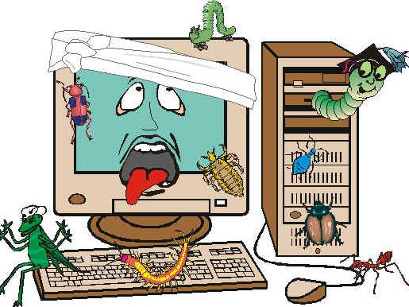
C/ Nie, pretože chat (čet) môže byť dostupný aj pre niekoho, koho nepoznám .
2. Ak ma niekto na chate (čete) požiada o zverejnenie adresy a telefónneho čísla,
A/ pošlem mu moju adresu, len keď aj on mi napíše svoju.
B/ pošlem mu adresu, však nemôžem nič stratiť.
C/ nepošlem mu tieto údaje, pretože sú to osobné údaje.
3. V akom prípade sú informácie zdieľané na internete bezpečné?
A/ Ak ich zdieľam na sociálnej sieti, kde ich vidia len moji pridaní priatelia.
B/ Keď ich zverejním len v skupine na sociálnej sieti.
C/ Nie je bezpečné zverejňovať osobné informácie, pretože stále sa nájde niekto, kto sa k nim dokáže dostať.
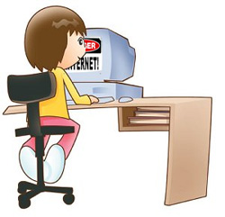
4. Prezývka na internete je považovaná za
A/ zbabelosť.
B/ bezpečnejšie rozhodnutie.
C/ je to jedno pod akým menom vystupujem.
5. Heslá k vášmu účtu (na sociálnej sieti alebo email)
A/ nikdy nikomu nehovorte.
B/ povedzte len svojej blízkej rodine.
C/ povedzte len svojim najbližším kamarátom.
6. Kedy môžeš veriť novému priateľovi/kamarátovi na sociálnej sieti?
A/ Jedine, keď ma potvrdí ako kamaráta.
B/ Na sociálnej sieti si nikdy nemôžem byť stopercentne istý tým, či ten človek na druhej strane naozaj hovorí pravdu.
C/ Len v prípade, že si s ním vymením nejaké fotky a vymeníme si aj osobné informácie.
7. Na sociálnej sieti určite
A/ nezverejním žiadne osobné informácie.
B/ zverejním svoje miery, telefón a adresu, pretože na základe týchto informácií si môžem rozšíriť okruh svojich priateľov.
C/ zverejňujem čo najviac fotiek, hlavne z dovoleniek.
8. V prípade, že odchádzaš na dovolenku, čo o tom napíšeš na internet?
A/ Na internete nezverejňujem informácie tohto druhu, pretože niekto by sa mohol dozvedieť, že náš dom je opustený.

B/Zverejním, že odchádzam, aby ma moji kamaráti nehľadali.
C/ Zverejním, že odchádzam, aby mi mohli závidieť dovolenku pri mori.
9. Ak mám potrebu zverejniť fotku na sociálnej sieti,
A/ vyberám si len tie, kde dobre vyzerám.
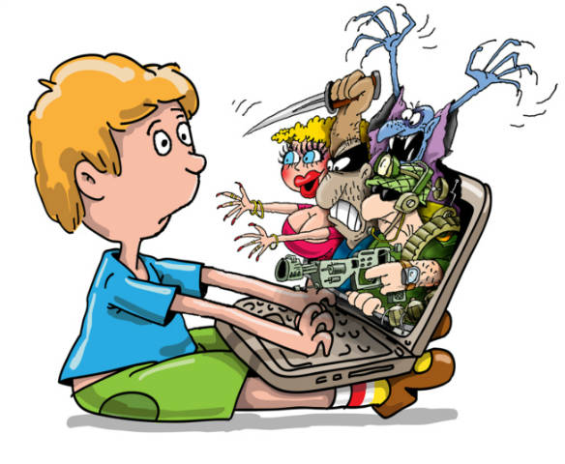
B/ v tom okamihu strácam nad nimi kontrolu a niekto ich môže zneužiť.
C/ vyberám len tie, na ktorých nikto okrem mňa nie je.
10. Aký druh fotiek alebo videí môže byť použitý na výsmech?
A/ Fotky, na ktorých mám nafotené svoje okolie a miesta, ktoré som navštívila.
B/ Fotky, kde sa tvárim čudne alebo sa vyškieram.
C/ Bežné fotky z každodenného života.
11. Aký človek môže zneužiť tvoju fotku alebo video?
A/ Len nejakí čudáci alebo zločinci.
B/ Len ľudia, ktorí ma nenávidia. Preto je dôležité sa s každým kamarátiť.
C/ Mohli to byť moji kamaráti, môže sa to stať nechtiac. Možno pre nich by to bolo v poriadku, ale pre mňa by to mohlo byť nepríjemné.
12. Existuje tu možnosť, že by ťa niekto mohol vydierať, ak ťa odfotí?
A/ Môže sa mi to stať, hlavne ak by sa dostal ku mojim nahým fotkách.
B/ Stáva sa to len slávnym ľuďom a hlavne bohatým.
C/ Ja mám zabezpečený počítač antivírusovým programom.
13. Čo musíš urobiť, ak ťa niekto obťažuje telefonátmi a správami na chate?
A/ Určite si vypnem mobil a odhlásim sa zo sociálnej siete.
B/ Uložím si históriu chatu a takisto aj správy a zoznam prijatých hovorov.
C/ Musím všetko vymazať, aby mi to neznepríjemňovalo život.
14. Čo urobíš, ak ťa niekto vážne obťažuje na nete?
A/ Obrátim sa na políciu, ale možno budem mať ešte aj ja problém z toho, aké stránky navštevujem.
B/ Obrátim sa na políciu bez obáv.
C/ Neobrátim sa na políciu, pretože tá mi aj tak nepomôže.
15. Ako sa dá zistiť identita toho, kto ti posiela výhražné maily?
A/ Každý si na sociálnej sieti alebo na nete zadáva prezývku, takže sa to nedá vystopovať.
B/ Všetky účty na sieti sú zaheslované, takže sa ku nim nikto nemôže dostať.
C/ Počítače majú svoju IP adresu, ktorá sa dá vystopovať pri každej odoslanej pošte.

